**信息对抗综合实验**

**实验指导书**

**廖红舒 张花国编著**

**电子科技大学**

**信息与通信工程学院**

**2018年6月**

**实验规则**

为了维护正常的实验教学次序，提高实验课的教学质量，顺利的完成各项实验任务，确保人身、设备安全，特制定如下实验规则：

1. 实验前必须对每个实验所要求的预备知识要充分预习，另外还要求：
2. 认真阅读本实验指导书，分析掌握本次实验的基本原理；
3. 完成各实验预习要求中制定的内容；
4. 熟悉实验任务。
5. 实验时，认真、仔细的写出源程序，进行调试，有问题向指导老师举手提问；
6. 实验时注意观察，如发现有异常现象（电脑故障或仪器故障），必须及时报告指导老师，严禁私自乱动；
7. 实验过程中应仔细观察实验数据并加以记录；
8. 自觉保持实验室的肃静、整洁；实验结束后，必须清理实验桌，将实验设备、工具、连线按规定放好，并填写仪器设备使用记录。
9. 凡有下列情况之一者，不准做实验：

1、实验开始后迟到10分钟以上者；

2、实验中不遵守实验室有关规定，不爱护仪器，表现不好而又不服从管理教育者；

1. 实验后，必须认真做好实验报告，下次实验时交实验指导老师批阅。没有交实验报告者，在规定时间内没有完成视为缺做一次实验。
2. 一次未做实验，本实验课成绩视为不及格，原则上与下一届学生进行重修。以上实验规则，请同学们自觉遵守，并互相监督。

**目录**

第1章 电子信息对抗实验概述 1

第2章 通信对抗实验 2

实验一、典型数字通信调制信号产生实验 3

实验二、典型数字通信信号调制识别实验 11

实验三、数字通信信号参数估计实验 16

实验四、通信干扰实验 20

第3章 雷达对抗实验 23

实验一、 雷达信号产生与检测器设计实验 24

实验二、 雷达辐射源测向实验 28

实验三、 雷达参数侦测实验 32

实验四、 雷达干扰实验 38

**附件** 40

# 第1章 电子信息对抗实验概述

典型的电子对抗任务是利用侦察接收机监测、截获目标电磁信号，并利用信号处理技术实现对目标信号的方向测量、信号类型识别、参数估计，在此基础上根据目标信号特点，设计干扰信号，引导干扰机对准目标方向实施特定干扰，达到对抗的目的，如图1所示。在这些作战任务当中，信号有无检测、方向测量由于与信号类型没有必然联系，可以作为电子对抗系统的共性任务，而信号类型、信号参数以及干扰通常针对特定的雷达信号和通信信号设定不同的处理算法。



图1 典型电子对抗流程

因此，电子对抗中的工程基础问题可以归纳为：1）通信/雷达信号检测；2）通信/雷达信号的方向估计；3）通信信号的参数估计、调制类型识别、通信干扰信号设计与干扰效果评估；4）雷达信号的参数估计、雷达干扰信号设计与干扰效果评估。电子对抗实验课程需要覆盖以上的全部内容。

电子对抗的诸多工程问题都需要涉及现代信号处理算法，要求学生能够熟练掌握和灵活运用通信原理、雷达原理、数字信号处理、信息论、随机过程等学科内容，并且具备对算法进行熟练编程能力。此外，电子对抗所要解决的问题通常来说都是一个逆向问题，也就是说，给定一个信号如何在未知条件下判断它是什么类型，如何才能准确获得它的参数等。因此，电子对抗的综合实验主要是培养学生的逆向思维，内容设计上主要以算法处理为主，学生需要自行编程模拟截获的信号，然后通过学习经典的处理算法并设计处理流程，然后通过计算机编程实现，并在不同的仿真条件下验证和分析算法的性能。

# 第2章 通信对抗实验

完整的通信对抗需要从截获目标信号开始，然后进行调制类型识别、调制参数估计，在此基础上设计干扰信号从而实现对目标的干扰。因此本章实验一共分为四个子实验。

**1.典型数字通信调制信号产生实验（4学时）**

针对典型数字通信调制信号如2ASK、2FSK、BPSK、QPSK、16QAM等不同调制类型，从随机序列生成、序列到幅度、频率和相位的映射、成型滤波器以及载频调制等方面，完成对截获通信信号的模拟方法仿真，为后续的信号参数估计、识别和干扰奠定基础。

**2.典型数字通信信号调制识别实验（4学时）**

利用各类数字通信信号在时域和频域具有不同的特征，包括包络、功率谱、二次方谱和四次方谱等不同的特征，通过提取有效特征并分类以达到识别通信信号调制类型的目的。

**3.数字通信信号参数估计实验（4学时）**

学习并掌握经典的载频估计方法、符号速率估计方法及其估计性能分析原理，设计并编程完成通信信号中心频率估计和符号速率估计的算法，完成计算机仿真验证，思考并比较参数估计方法的优缺点以及工程适用性。

**4.通信干扰实验（4学时）**

学习单音、多音干扰原理，结合调制识别和中心频率估计实验的分析结果，设计针对特定数字通信信号的干扰信号，并研究分析干扰评估效果，利用计算机编程完成仿真实验。

## 实验一、典型数字通信调制信号产生实验

**实验目的：**

利用MATLAB软件编程实现各种常用数字通信信号源的产生。让学生通过实际上机实验，熟悉MATLAB计算机仿真软件，并加深对通信信号的理解。

**预备知识：**

1.首先回顾ASK、FSK、PSK和QAM信号的数学表达式。

（1）ASK信号

**比特率**

$$S\left(t\right)=[\sum_{n}{a_{n}g\left(t-nT_{b}\right)]}cos⁡(ω_{c}t+θ_{c})$$

其中， $T_{b}$ 为比特周期， $f_{b}=\frac{1}{T_{b}}$ 为比特率， $a_{n}=\left\{\begin{aligned}0 \\ 1 \end{aligned}\right.$， $g(t)$ 为成型滤波器， $ω_{c}$ 为载波频率， $θ_{c}$ 为载波初始相位。

（2）FSK信号



其中， $a_{n}=\left\{\begin{aligned}0 \\ 1 \end{aligned}\right.$， $b_{n}=1-a_{n}$， $f_{c}=\frac{f_{2}+f_{1}}{2}$ 为中心频率， $h=\frac{f_{2}-f_{1}}{f_{b}}$ 为调制指数， $f_{b}=\frac{1}{f_{b}}$。

（3）BPSK信号

$$S(t)=[\sum_{n}{c_{n}g\left(t-nT_{b}\right)]}\cos{ω_{c}t}, { c}_{n}=\left\{\begin{aligned}1 \\ -1 \end{aligned}\right.$$

或者

, ${ φ}_{n}(t)∈\left\{\begin{aligned}0(c_{n}=1) \\ π(c_{n}=-1)\end{aligned}\right.$

$$a_{n}=0,1→c_{n}=-1,1?$$

（4）QPSK信号



其中, $T_{d}$ 为符号周期。

$$φ_{n}\left(t\right)∈φ_{i},φ_{i}=\frac{2π}{M}i,i=0,1,…,M-1$$

其中，M=4。

**符号周期**

Mapping(输入01序列或0-3符号序列映射为相位)

$00→φ_{0}=0$

$01→φ_{1}=\frac{π}{2}$

$10→φ_{2}=π$

3 $11→φ_{3}=\frac{3π}{2}$

（5）MQAM信号(M=16,64,256)

$$a_{n},b_{n}=\left\{\begin{aligned}1,3,…,\log_{2}(M)-1 \\ -1,-3,…,-(\log_{2}(M)-1)\end{aligned}\right.$$

$$φ_{n}=\tan^{-1}\frac{b_{n}}{a_{n}}$$



2.数字信号产生（以QPSK信号为例）

$$S\left(t\right)=\sum_{n}{g\left(t-nT_{d}\right)\cos\left(ω_{c}t+φ_{n}\left(t\right)\right)}$$

$$=\sum_{n}{\cos\left[φ_{n}(t)\right]g\left(t-nT_{d}\right)\cos\left(ω_{c}t\right)-}\sum_{n}{\sin\left[φ_{n}(t)\right]g\left(t-nT_{d}\right)\sin\left(ω_{c}t\right)}$$

其解析信号或复数形式为：

$$X\left(t\right)=g\left(t-nT_{d}\right)e^{j\left(ω_{c}t+φ_{n}\left(t\right)\right)}$$

$$=\sum_{n}{\left[\cos{(}φ_{n}\left(t\right)\right)+jsin(φ_{n}(t)})]g\left(t-nT_{d}\right)e^{j\left(ω_{c}t\right)}$$

注意，Matlab软件中，把一个实信号变成复信号的函数为hilbert函数， $即X\left(t\right)=hilbert(S\left(t\right))$。

例：输入随机比特流： $I_{m}∈\left\{0,1\right\} m=1,…,200$

比特速率： $f_{b}=\frac{1}{T_{b}}=0.1$，载频： $f_{c}=0.3$，采样率： $f_{s}=1$，符号速率： $f_{d}=\frac{1}{2}*f_{b}$。

（1）产生随机比特流

randi函数：产生0,1序列；

randsrc函数：产生符号（0,1,2,3，…）序列。

（2）比特或符号映射为复基带信号（相位调制）

用pskmod函数进行相位调制，scatterplot函数画星座图。

符号3 $→\cos\left(\frac{3π}{2}\right)+jsin\left(\frac{3π}{2}\right)$



图2-1 基带信号星座图

（3）观察基带信号频域（矩形波形）

用fft函数和fftshift函数。



图2-2 基带信号频域图

（4）脉冲成型滤波器（根升余弦波形）

Pulse shapping（根升余弦成型滤波器）

$$g\left(t\right)=4R\frac{\cos\left(\frac{\left(1+R\right)πt}{T}\right)+\frac{sin⁡(1-R)πt/T}{4Rt/T}}{π\sqrt{T}(1-{\left(\frac{4Rt}{T}\right)}^{2})}$$

其中，R（rolloff factor）为滚降因子（$0≤R≤1$），T为符号周期。

根升余弦成型滤波后信号的实际带宽： $(1+R)/T$

rcosfir函数：包含过采样，产生滤波器系数。

rcosflt函数：包含过采样，产生滤波器系数，并且滤波。注意：用该函数后，要截取头尾的数据。

滤波器阶数：40，过采样率：10，群延迟：40/(2*10)=2



图2-3 平方根凸起余弦脉冲响应

（5）经过根升余弦成型滤波器后的时域波形和频谱

若用rcosfir产生滤波器系数，还需要用conv函数对复基带信号进行卷积运算，实现对波形的整形。



图2-4 经过根升余弦成型滤波器后的时域波形



图2-5 经过根升余弦成型滤波器后的频谱图

（6）载波调制形成带通信号后的时域波形和频谱

把成型滤波器后的波形与载波进行相乘，完成频谱的搬移。



图2-6 载波调制形成带通信号后的时域波形



图2-7 载波调制形成带通信号后的频谱

**实验环境：**

（1）实验人数60人，每人一台计算机；

（2）MATLAB计算机仿真软件。

**实验内容：**

**1．数字信号源**

**必做：**

* 1. 产生比特率为200bits/s，载频为200Hz 的复BPSK信号，采样频率为2000Hz，时间长度为2s，成形滤波器用根升余弦滤波器实现，滤波器阶数为60，滚降因子为0.3。要求画出BPSK信号的时域波形与频谱图，并分别画出成型滤波前、滤波后、调制载频后的星座图，思考它们具有差异的原因。
  2. 产生符号率为200symbol/s，载频为200Hz的复QPSK信号，采样频率为2000Hz，时间长度为2s，成形滤波器用根升余弦滤波器实现，滤波器阶数为60，滚降因子为0.3。要求画出QPSK信号的时域波形与频谱图，并分别画出成型滤波前、滤波后、调制载频后的星座图，思考它们具有差异的原因。
  3. 产生比特率为200bits/s，调制指数为0.6，载频为400Hz的复2FSK（不连续相位）信号，采样频率为1200Hz，时间长度为2s。成形滤波器用根升余弦滤波器实现，滤波器阶数为60，滚降因子为0.3。要求画出信号源的时域波形与频谱图，并分别画出成型滤波前、滤波后、调制载频后的星座图。改变调制指数大小，观察频谱变化情况。
  4. 产生比特率为200bits/s，载频为300Hz 的2ASK信号，采样频率为2000Hz，时间长度为2s，成形滤波器用根升余弦滤波器实现，滤波器阶数为60，滚降因子为0.3。要求画出2ASK信号的时域波形与频谱图，并分别画出滤波前、滤波后、调制载频后的星座图，思考它们具有差异的原因。

**选做：**

产生符号率为100symbol/s，载频为400Hz的16QAM信号，采样频率为1000Hz，时间长度为5s，成形滤波器用根升余弦滤波器实现，滤波器阶数为40，滚降因子为0.35。要求画出16QAM信号的时域波形与频谱图，并分别画出成型滤波前、滤波后、调制载频后的星座图。

**实验步骤：**

* + - 1. 学习MATLAB软件的使用；
      2. 利用MATLAB语言按照所给的示例，结合实验内容编写各种信号源，并画图分析各种信号的时域和频域等特性。

**实验报告：**

按照附件的标准实验报告格式编写。其中实验数据分析与结果部分需要按照以下方式填写。

（1）BPSK信号生成程序

（2）BPSK信号调制后的时域和频域图

（3）BPSK信号成型滤波前、成型滤波后、调制载波后的星座图

（4）QPSK信号生成程序

（5）QPSK信号调制后的时域和频域图

（6）QPSK信号成型滤波前、成型滤波后、调制载波后的星座图

（7）FSK信号生成程序

（8）FSK信号调制后的时域和频域图

（9）FSK信号成型滤波前、成型滤波后、调制载波后的星座图

（10）ASK信号生成程序

（11）ASK信号调制后的时域和频域图

（12）ASK信号成型滤波前、成型滤波后、调制载波后的星座图

## 实验二、典型数字通信信号调制识别实验

**实验目的：**

利用MATLAB软件编程提取数字通信信号的频谱、二次方谱、四次方谱等特征，同时使用决策树的分类方法进行调制信号的识别。让学生通过实际上机实验，加深理解不同数字通信信号的特点。

**预备知识：**

（1）调制类型识别

仅从接收信号（2ASK、2FSK(不连续相位)、BPSK、QPSK）中识别是哪种调制类型。其步骤为：

1.提取信号时域或频域特征；

2.分类器：构建分类规则，自动从提取的特征中识别调制类型。

（2）频域特征：

频谱，二次方谱，四次方谱等。

假设接收信号为 $s(t)$

接收信号频谱为：

$$Y（ω）=abs(fft\left(s\left(t\right)\right))$$

接收信号平方谱为：

$$Y2（ω）=abs(fft\left(s^{2}\left(t\right)-mean\left(s^{2}\left(t\right)\right)\right))$$

接收信号平方谱为：

$$Y4（ω）=abs(fft\left(s^{4}\left(t\right)-mean\left(s^{4}\left(t\right)\right)\right))$$

为了减少直流分量的影响，在使用平方谱和四次方谱之前需要除去直流（0频分量）

（3）2ASK、2FSK、BPSK、QPSK的各种频谱



图2-8 2ASK信号的频谱

 

(a) 非连续相位 (b) 连续相位

图2-9 2FSK信号的频谱



图2-10 BPSK信号的频谱、二次方谱和四次方谱



图2-11 QPSK信号的频谱、二次方谱和四次方谱

（4）识别特征提取：

以离散谱峰个数作为识别特征：

方法（1）：以搜索频谱的谱峰个数为例，找到频谱中的最大值，以该值为参考，设置一个门限，搜索大于该门限以上的谱峰个数，即为频谱中存在的谱峰个数。二次方谱或四次方谱中的谱峰个数，按照类似的方法搜索。

方法（2）：以频谱或二次方谱或四次方谱P(f)中的最大值为参考值，记录**最**大值的位置为pos，选取最大值左右两侧第N个点的谱的幅度值，计算比值：

$$R=\frac{P(pos)}{P\left(pos-N\right)+P(pos+N)}$$

设置门限，搜索R大于门限以上的谱峰个数；

如果有多个谱峰同时存在，则把幅度最高的谱峰去掉后（该频率位置上的幅度值置为0），再依次搜索幅度次高的谱峰。

（5）门限选择：

门限与信噪比有关，因此需要测试门限随信噪比的变化情况，画出相应的曲线，由仿真实验给出门限的经验值。

（6）决策树

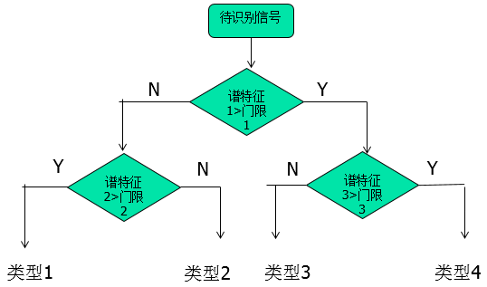

图2-12 决策树

（7）正确识别率

调制识别结果的衡量：

输入某种类型的信号，利用决策树给出识别类型结果，每一个信噪比假设测试100次，如果正确识别的结果为99次，则正确识别率为99%。画出该种类型信号的正确识别率随信噪比变化的曲线。

**实验环境：**

（1）实验人数60人，每人一台计算机；

（2）MATLAB计算机仿真软件。

**实验内容：**

1. 把上次实验产生的BPSK、QPSK、2ASK、2FSK(不连续相位)信号分别画出它们的频谱、二次方谱和四次方谱，描述不同信号谱特征之间的差异。
2. 用介绍的第一种方法编程提取这四种信号的频谱、二次方谱、四次方谱的谱峰个数（根据每种信号的特点分别提取频谱或二次方谱或四次方谱的谱峰个数）。信噪比从-20dB变化到10dB（即-20：2：10），分别画出BPSK、QPSK、2ASK、2FSK(不连续相位)获得谱峰个数特征随每个信噪比的变化曲线，然后设定区分门限。
3. 设计识别决策树，并编写程序实现。画出BPSK、QPSK、2ASK、2FSK(不连续相位)信号的正确识别率随信噪比（-20：2：10）的变化曲线。说明在至少信噪比下能保证每种信号的正确识别率均在90%以上。
4. 思考连续相位的2FSK信号，怎么进行调制类型识别？

**实验步骤：**

* + 1. 在上次实验编写的信号源基础上，首先编写这四种信号的频谱、二次方谱、四次方谱程序；
    2. 用预备知识中介绍的两种方法编写程序获得每种信号的谱峰个数特征；
    3. 改变信号源的信噪比设置，观察每种特征的变化范围，由仿真实验设定判决门限；
    4. 编写分类决策树程序，画出每种信号正确分类的百分率随信噪比变化的曲线，分析仿真结果是否符合实际情况。

**实验报告：**

按照附件的标准实验报告格式编写。其中实验数据分析与结果部分需要按照以下方式填写。

（1）BPSK、QPSK、2ASK、2FSK频谱特征提取程序

（2）BPSK、QPSK、2ASK、2FSK数字通信信号调制识别程序

（3）BPSK、QPSK、2ASK、2FSK(不连续相位)信号的正确识别率随信噪比（-20：2：10）的变化曲线

## 实验三、数字通信信号参数估计实验

**实验目的：**

利用MATLAB软件编程实现对数字通信信号的中心频率/载波频率、符号速率进行估计。让学生通过实际上机实验，加深理解数字通信信号参数估计的方法。

**预备知识：**

**1、中心频率估计**

**方法1：基于谱线的中心频率/载波频率估计**

注：基于谱线估计的中心频率/载波频率要在调制类型识别的基础上进行估计，该方法估计的频率是精确的。

（1）ASK信号的频谱在载波频率fc处有一个峰值；

（2）2FSK信号（不连续相位）的频谱在每个载波频率： $f_{1}$、 $f_{2}$ 处都有一个峰值，所以2FSK信号的中心频率为： $f_{c}=\frac{f_{1}+f_{2}}{2}$；

（3）BPSK信号的2次方谱在载波频率的2倍：2 $f_{c}$ 处有一个峰值，该峰值对应的频率位置除以2即为真实的载频;

（4）QPSK/16QAM信号的4次方谱在载波频率的4倍：4 $f_{c}$（4倍中心频率4 $f_{c}$）处有一个峰值。

**方法2：基于频谱重心的中心频率/载波频率估计**

注：通过频率居中法来确定信号的载波频率和带宽，该方法可适用于未知调制类型信号的中心频率粗估计。

设 $SP(l)$ 为做N点FFT后的信号频谱，其最大的幅度值为 $SP(l_{0})$，搜索大于 $\frac{1}{2*SP(l_{0})}$ 的所有谱线，这些谱线所占的带宽即为3dB带宽。计算3dB带宽内频谱的重心如下式所示：

$$\hat{l}=\frac{\sum_{i=1}^{L}{l∙{\left|SP(l)\right|}^{2}}}{\sum_{i=1}^{L}{{\left|SP(l)\right|}^{2}}}$$

上式中，*l*为所有满足 $SP(l)$ 中大于 $\frac{1}{2SP(l_{0})}$ 的谱线序号， L为谱线个数，则利用频谱重心法得到载频的粗估计值为：

$$\hat{f_{c}}=\frac{\left(\hat{l}-1\right)f_{s}}{N}$$

**参数估计结果的衡量：**

输入某种类型的信号，利用方法1或方法2获得中心频率/载波频率的估计值，假设每一个信噪比测试100次，则该信噪比下估计精度（相对均方根误差）为：

$$RMSE=\sqrt{\frac{1}{100}\sum_{i=1}^{100}{{[\frac{\hat{f_{ci}}-f_{c}}{f_{c}}]}^{2}}}$$

其中， $\hat{f_{ci}}$ 为第i次估计的频率， $f_{c}$ 为真实频率。

画出该种类型信号的中心频率/载波频率估计均方根误差随信噪比变化的曲线。

**2、符号速率估计**

**方法：延迟相乘法**

对信号做下变频与低通滤波处理后，得到数字基带信号的表达式为：

$$s_{0}\left(t\right)=Aexp\left(j\left(2π∆ft+φ\left(t\right)\right)\right)$$

上式中： $A$ 为常数， $∆f=f_{c}-f_{0}$ 为载频估计误差，即利用粗略估计的中心频率 $f_{0}$ 进行下变频后的残余载频， $f_{c}$ 是信号的载波频率， $φ(t)$ 为相位调制函数。

考虑对 $s_{0}\left(t\right)$ 做时间延迟 $τ$，有：

$$s_{0}\left(t+τ\right)=Aexp\left(j\left(2π∆f\left(t+τ\right)+φ\left(t+τ\right)\right)\right)$$

对上面两式做共轭相乘，有：

$$x\left(t\right)=s_{0}\left(t+τ\right) {s_{0}}^{*}\left(t\right)=A^{2}\exp\left(j\left(2π∆fτ+φ\left(t+τ\right)-φ\left(t\right)\right)\right)$$

上式即为数字基带信号的瞬时自相关。在载频估计足够准确的情况下，估计误差 $∆f$ 近似为0，不考虑幅值，上式可以近似写为：



对于二相编码信号，当不存在相位跳变时，上式的取值为+1，当存在相位跳变时，取值为-1。同样地，对于四相编码信号，当相位跳变时，上式对应四种不同的取值。可见，延迟相关处理会在相位跳变处出现周期序列，因此若进行FFT变换，则会在符号速率处出现离散谱线。由于载频估计存在误差以及噪声的影响，导致频域除了出现离散谱线外还会出现连续谱。

对BPSK采用延时相乘法获得频谱如下图所示，其中最大离散值即为估计的符号速率：



图2-13 BPSK信号延迟相乘谱

延迟相乘法对于带通信号也是适用的。

**实验环境：**

（1）实验人数60人，每人一台计算机；

（2）MATLAB计算机仿真软件。

**实验内容：**

1. 在已知信号调制类型的基础上，用基于谱线的方法对第一次实验产生的BPSK、QPSK、2ASK、2FSK(不连续相位)信号分别估计它们的载频。信噪比从-20dB变化到10dB（即-20：2：10），分别画出BPSK、QPSK、2ASK、2FSK(不连续相位)载频的估计精度随每个信噪比的变化曲线。
2. 用介绍的频谱重心方法对BPSK、QPSK信号分别估计它们的载频。信噪比从-20dB变化到10dB（即-20：2：10），分别画出BPSK、QPSK载频的估计精度随每个信噪比的变化曲线。比较这两种方法的优缺点。
3. 思考连续相位的2FSK信号，怎么进行载频估计？
4. 用介绍的延迟相乘方法对BPSK、QPSK信号（第一次实验生成的信号）分别估计它们的符号速率。信噪比从-20dB变化到10dB（即-20：2：10），分别画出BPSK、QPSK符号速率的估计精度随每个信噪比的变化曲线。

**实验步骤：**

1. 在已编写的信号源基础上，用基于谱线的方法对四种信号编写载频估计程序，并计算估计值与真实值的相对均方根误差，画出该误差随信噪比变化曲线；
2. 用基于频谱重心的方法对BPSK和QPSK信号编写载频估计程序，并计算估计值与真实值的相对均方根误差，画出该误差随信噪比变化曲线；比较两种估计载频方法的优缺点。
3. 用延迟相乘的方法对BPSK和QPSK信号编写符号速率估计程序，并计算估计值与真实值的相对均方根误差，画出该误差随信噪比变化曲线。

**实验报告：**

按照附件的标准实验报告格式编写。其中实验数据分析与结果部分需要按照以下方式填写。

（1）BPSK、QPSK、2ASK、2FSK基于谱线的载频估计程序

（2）BPSK、QPSK、2ASK、2FSK基于谱线的载频估计均方根误差曲线

（3）BPSK、QPSK基于频谱重心的载频估计程序

（4）BPSK、QPSK基于频谱重心的载频估计均方根误差曲线

（5）BPSK、QPSK延迟相乘的符号速率估计程序

（6）BPSK、QPSK延迟相乘的符号速率估计均方根误差曲线

## 实验四、通信干扰实验

**实验目的：**

该实验以数字通信干扰为例，让学生了解通信干扰的产生方式以及评估干扰效果的准则，通过从干扰信号的产生、通信信号解调以及评估干扰效果的完整编程实现，使得学生对通信干扰有直观的认识。

**预备知识：**

（1）通信干扰样式：

1）压制式：

噪声干扰

音频干扰：单音干扰、多音干扰

2）欺骗式：

转发干扰

（2）干扰效果评估：

数字通信信号解调误码率

（3）产生单音/多音干扰信号：

1）干扰信号的产生与干扰总功率以及干扰样式有关；

2）干扰功率由干信比Jamming Signal Ratio (JSR)决定：

$$JSR=10\log_{10}\frac{J}{S}$$

3）若信号功率为1，则干扰信号功率为：

$$J={10}^{\frac{JSR}{10}}$$

4）单音干扰信号：

$$G\left(t\right)=\sqrt{J}e^{j(2πf_{J}t+θ)},θ∈(0\sim 2π)$$

5）多音干扰信号（N个干扰）

$$G\left(t\right)=\sqrt{\frac{J}{N}}e^{j(2πf_{J1}t+θ)}+\sqrt{\frac{J}{N}}e^{j(2πf_{J2}t+θ)}+…+\sqrt{\frac{J}{N}}e^{j(2πf_{JN}t+θ)}$$

（4）解调：

1）接收信号：

$$R\left(t\right)=S\left(t\right)+N\left(t\right)+G(t)$$

$$其中，N\left(t\right)是噪声，G\left(t\right)是干扰信号$$

2）解调过程：

1. 频谱搬移到基带
2. 匹配滤波（用根升余弦滤波器）
3. 抽取（降采样）
4. 相位解映射，即恢复符号，pskdemod函数可实现
5. 计算误码率

（5）信噪比各种定义与关系：

1）EbN0：每比特能量噪声比

2） EsN0：每符号能量噪声比

$=E_{b}N_{0}+10*log10(log2(M))$（M为多相进制数）

3）SNR：信号噪声功率比

$=E_{s}N_{0}-10*log10(r)$

其中，r为过采样率，每符号采r个样本点。

**实验环境：**

（1）实验人数60人，每人一台计算机

（2）MATLAB软件

**实验内容：**

1、产生干信比分别为10，5，0，-5dB的单音干扰信号，干扰频率位于调制后信号带宽内，即fc+((1+R)*fd)*K，fc为上次实验估计的信号载频，R为滚降因子，fd为码率，K为0-1之间的小数（注意要保证过采样率必须为整数，即如果fs=1，fs/fd是大于1的整数），参数R，fd假设已知，K可自行设置。

2、仿真单音干扰信号对BPSK、QPSK（第一次产生的信号源）的干扰效果，画出不同干信比下的解调误码率（信噪比EsN0=0:2:10dB变化）。说明干扰是否有效？改变干扰频率的位置（如对准载频）观察误码率的改变情况。

3、产生干信比分别为10，5，0，-5的多音干扰信号（2个音频或3个音频干扰信号），注意多音信号不要超出信号的带宽内，并仿真多音干扰信号对BPSK、QPSK信号的干扰效果。过程与内容1和2类似。注意多个音频干扰信号的总功率应与单音干扰的总功率一致。

4、分析比较哪种干扰效果好？比较BPSK和QPSK两种信号哪个抗干扰效果好？

**实验步骤：**

1. 编写程序产生干信比分别为10，5，0，-5的单音干扰信号，干扰频率任意设定，但必须位于调制后信号带宽内；
2. 根据已给出的PSK解调程序，在接收信号基础上加上单音干扰信号，画出不同干信比下的解调误码率（信噪比EsN0=0:2:10dB变化）。
3. 编写程序产生干信比分别为10，5，0，-5的多音干扰信号（2个音频或3个音频干扰信号），按照步骤2画出不同干信比下的解调误码率（信噪比EsN0=0:2:10dB变化）。

**实验报告：**

按照附件的标准实验报告格式编写。其中实验数据分析与结果部分需要按照以下方式填写。

（1）单音干扰信号生成程序

1. 多音干扰信号生成程序
2. 单音干扰与多音干扰信号的频谱图

（4）单音干扰与多音干扰效果图（解调误码率图）

# 第3章 雷达对抗实验

完整的雷达对抗需要从截获目标回波信号开始，通常回波信号伴随有杂波，所以需要进行信号有无检测，然后进行方向估计、参数估计，在此基础上设计干扰信号从而实现对目标的干扰。因此本章实验一共分为四个子实验。

**1.雷达信号产生与检测器设计实验（4学时）**

针对LFM、相位编码脉冲压缩雷达对抗目标，掌握侦察接收机截获信号样本的模拟产生方法，并用matlab软件编程实现截获信号的生成；掌握非合作方对截获雷达信号的检测原理，用matlab编程实现基于能量检测算法，并对不同信噪比下的检测性能进行仿真。

**2.雷达辐射源测向实验（4学时）**

掌握雷达辐射源比幅法测向的基本原理，并进行计算机编程与性能仿真；掌握雷达辐射源比相法测向的基本原理，并进行计算机编程与性能仿真；

**3.雷达参数侦测实验（4学时）**

针对常规脉冲/脉冲压缩（LFM、相位编码）雷达信号，掌握雷达脉宽、脉冲幅度、脉冲达到时间、频率及脉内调制特征参数估计的基本原理与方法，并进行计算机性能仿真。

**4.雷达干扰实验（4学时）**

针对常规脉冲或脉冲压缩雷达，利用在侦测试验中估计的雷达特征参数，设计雷达噪声压制或欺骗干扰样式，并进行计算机编程实现，评估不同干信比下的干扰性能。

## 实验一、 雷达信号产生与检测器设计实验

**实验目的：**

（1）针对LFM、相位编码脉冲压缩雷达对抗目标，掌握侦察接收机截获信号样本的模拟产生方法；

（2） 掌握非合作方对截获雷达信号的检测原理，并对检测性能进行性能仿真。

**预备知识：**

（1）雷达信号波形



其中，A为振幅， $τ$ 为脉冲宽度， $f_{0}$ 为载频， $φ_{0}$ 为初始相位。

当 $θ\left(n\right)=0$ 时的常规脉冲雷达图为：

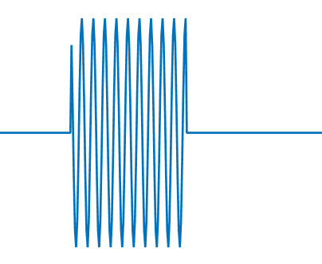

图3-1 常规脉冲雷达图

当 $θ\left(n\right)=kπn^{2}$ 时的LFM脉冲雷达图为：

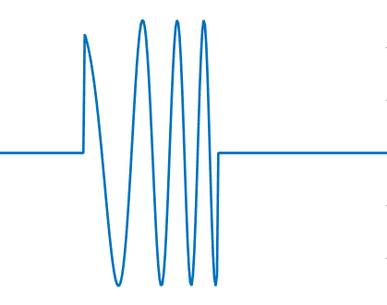

图3-2 LFM脉冲雷达图

其中，k为调制斜率， $k=\frac{B}{τ}$，B为带宽。

当时的相位编码脉冲雷达图为：

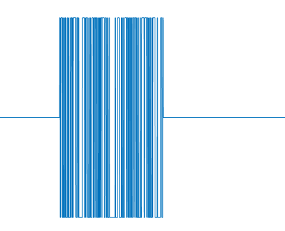 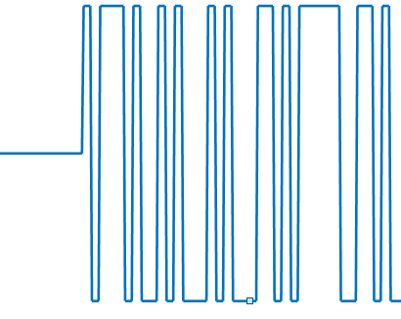

（a） （b）

图3-3 相位编码脉冲雷达图

其中，P为码长，，对于BPSK，其，对于QPSK，。

其频谱图为：

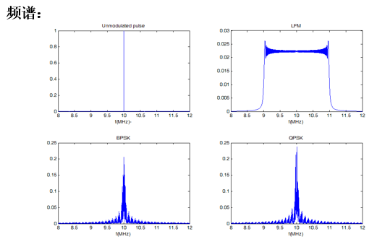

图3-4 各种雷达信号频谱图

（2）SNR

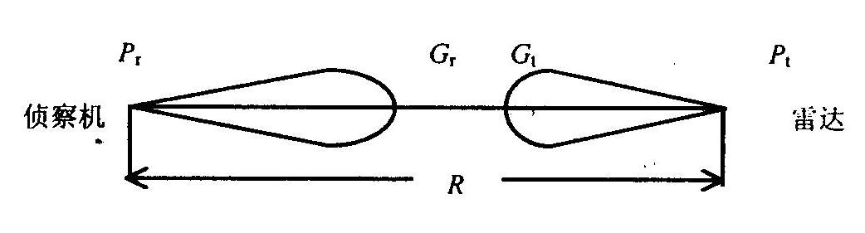

图3-5 工作原理图

接收信号功率：



噪声功率：Pn=KTB，接收带宽1MHz情况下（室温），-114dBmW；噪声系数另算；仿真过程中采用归一化采样频率，接收带宽默认为1.

（3）能量检测器

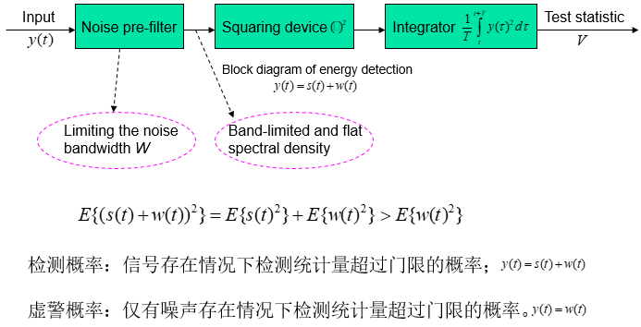

图3-6 能量检测器流程图



检测概率：信号存在情况下检测统计量超过门限的概率；

虚警概率：仅有噪声存在情况下检测统计量超过门限的概率。

1. ROC曲线（Receiver operating characteristics）

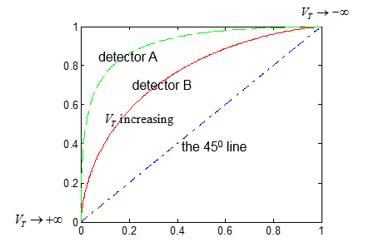

图3-7 ROC曲线图

其中，y坐标表示 $P_{d}$，x坐标表示 $P_{FA}$。

ROC应始终高于45°线  检测器A具有比检测器B更好的性能。

**实验环境：**

（1）实验人数60人，每人一台计算机；

（2）MATLAB计算机仿真软件。

**实验内容：**

（1）侦察接收机截获的LFM雷达信号的模拟仿真；

（2）侦察接收机截获的相位编码雷达信号的模拟仿真；

（3）对截获雷达信号能量检测器的仿真；

（4）仿真不同信噪比情况下的能量检测器的ROC曲线。

**实验步骤：**

1.产生特定参数(脉宽、带宽、起始频率、TOA)的LFM、BPSK脉冲雷达信号；

2.按照SNR产生特定方差的AWGN；

3.进行多次蒙特卡罗仿真（每次仿真中独立产生噪声）

4.每次仿真中噪声、噪声+信号分别做能量计算处理

5.设定虚警概率（门限），计算检测概率，画出ROC曲线

6.改变SNR，画出ROC并在不同SNR情况下比较

**实验报告：**

按照附件的标准实验报告格式编写。

## 实验二、 雷达辐射源测向实验

**实验目的：**

（1）掌握雷达辐射源比幅法测向的基本原理，并进行计算机性能仿真；

（2）掌握雷达辐射源比相法测向的基本原理，并进行计算机性能仿真；

**预备知识：**

（1）高斯天线方向图



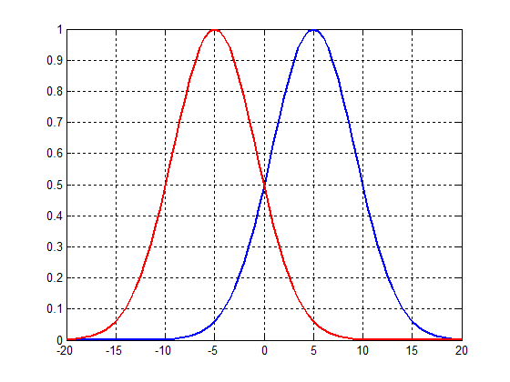

图3-8 波束宽度10度时的高斯天线方向图

（2）比幅测向原理

用多个独立的、波束主瓣比邻的天线覆盖360度方位，对同一入射信号来说，总有一对相邻波束分别输出最强和次强信号，通过比较这对相邻波束输出信号包络幅度的相对大小来确定信号的方位。



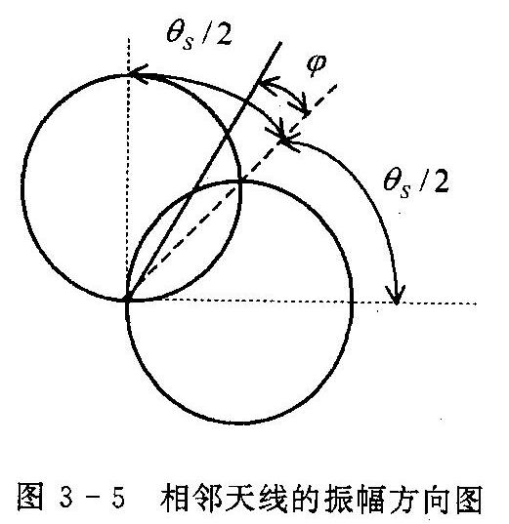

图3-9 相邻天线的振幅方向图

两个通道信号功率的比值：



比相法实验原理图：

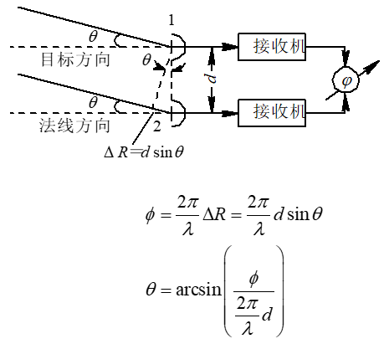

图3-10 比相法实验原理图：

其中，，。

测向性能-RMSE：



**实验环境：**

（1）实验人数60人，每人一台计算机；

（2）MATLAB计算机仿真软件。

**实验内容：**

（1）侦察接收机天线方向图的模拟仿真；

（2）比幅法雷达信号测向的模拟仿真；

（3）比相法雷达信号测向的模拟仿真；

（4）仿真不同信噪比与雷达辐射源DOA取值情况下两种测向方法的估计性能。

**实验步骤：**

1.模拟产生高斯天线方向图，并显示该天线方向图；

2.比幅法测向

1）按照特定SNR、信号长度、信号频率、DOA分别产生相邻两通道接收信号（复单频信号）

1. 计算幅度(功率)比较数值(单位dB)
2. 根据幅度比估计DOA

3.相位法测向

1）按照特定SNR、信号长度、信号频率、DOA、天线基线与波长之比分别产生两通道接收信号（复单频信号，两通道信号存在相位差）

1. 计算相位差数值

3）根据相位差估计DOA

4.进行多次蒙特卡罗仿真（每次仿真中独立产生噪声），计算RMSE

5. 改变DOA、SNR取值，观察RMSE变化趋势。

**实验报告：**

按照附件的标准实验报告格式编写。

## 实验三、 雷达参数侦测实验

**实验目的：**

1.针对常规脉冲/脉冲压缩（LFM、相位编码）雷达，掌握非合作接收机截获信号的计算机模拟仿真；

2.掌握雷达脉宽、脉冲幅度、脉冲达到时间、频率及脉内调制特征参数估计的基本原理与方法，并进行计算机性能仿真。

**预备知识：**

（1）TOA与PW估计-包络检波

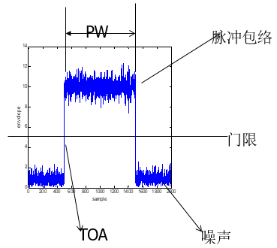

图3-11 TOA与PW估计-包络检波

TOA与PW估计-能量检测



能量：







（a） （b）

图3-12 (a)截获信号脉冲包络（b）能量累积和变化

TOA与PW估计步骤：

第一步：用样本{y(1),…,y(N)}计算E(k)，D(k)，F(k)；

第二步：将F(k)的最大值作为 $n_{2}$ 的估计值：



第三步：用反向样本{y(N),…,y(1)}重新计算E(k)，D(k)，F(k)；

第四步：将F(k)的最大值作为TOA $n_{1}$ 的估计值：



第五步：根据 $PW=\hat{n_{1}}-\hat{n_{2}}$ 估计PW值。

（2）PA估计

根据估计的TOA和PW，收集脉冲之外的截取样本以获得ML估计的噪声方差。

$${\hat{σ_{ML}}}^{2}=\frac{1}{N_{0}}\sum_{n=1}^{N_{0}}{{\left|y'(n)\right|}^{2}}-{(\frac{1}{N_{0}}\sum_{n=1}^{N_{0}}{y^{'}\left(n\right)})}^{2}$$

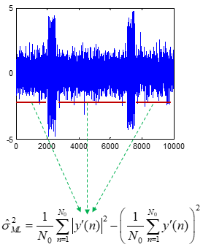

图3-13脉冲之外的截取样本图

（3）脉内调制特征

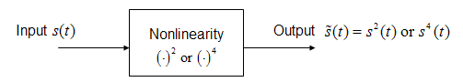

图3-14脉内调制流程图



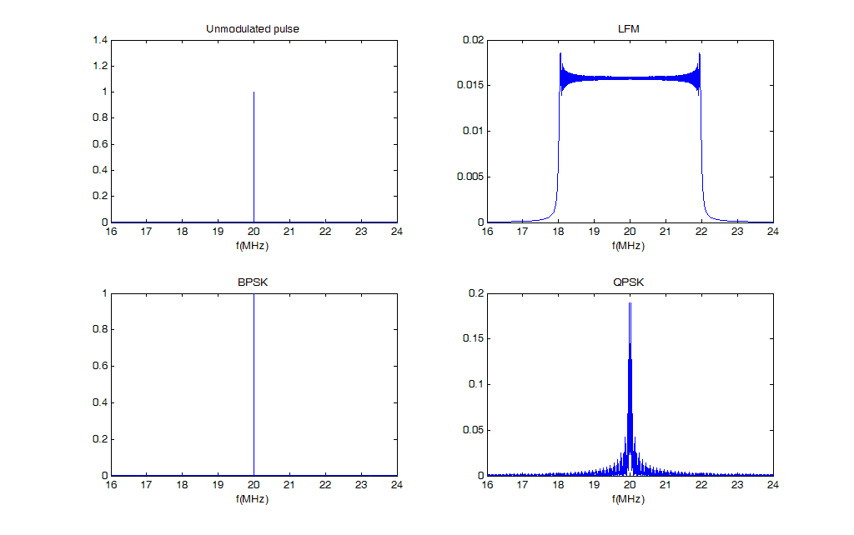

图3-15 脉内调制图（平方）



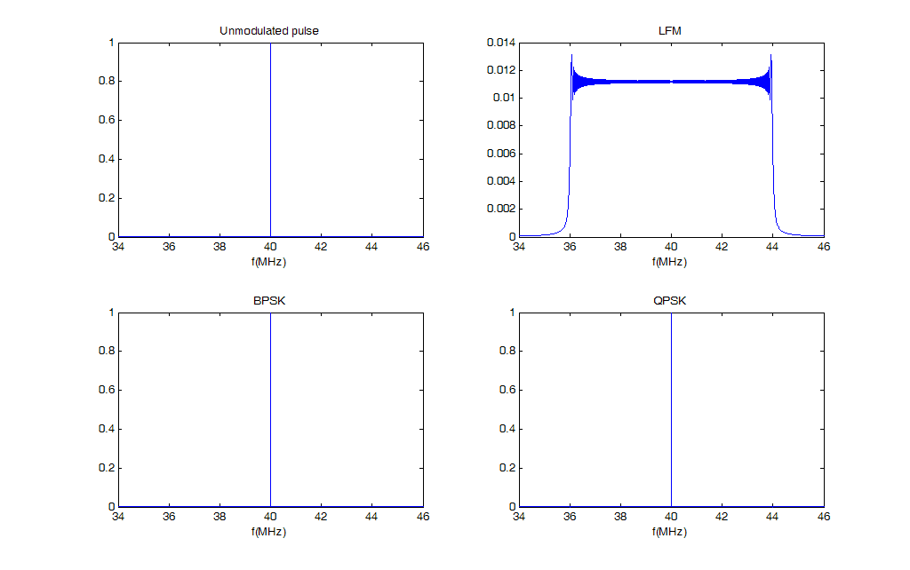

图3-16 脉内调制图（四次方）

（4）基于内插的频率估计

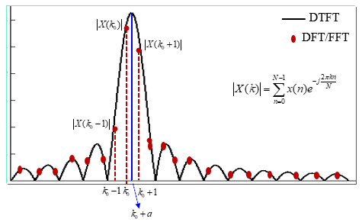

图3-17 基于内插的频率估计图

具有频率的复正弦信号的幅度谱：



准确的频率估计器（Rife算法）：



当 $|a|$ 趋于零时，估计性能显着降低。



1. （b）

图3-18 （a）不同a值随snr频率估计性能变化（b）当 $\left|a\right|$ 的值很小时，噪声对 $\left|X(k_{0}+1)\right|，\left|X(k_{0}+1)\right|$ 影响示意图

直观地看，当 $\left|a\right|$ 的值很小时，噪声对 $\left|X(k_{0}+1)\right|，\left|X(k_{0}+1)\right|$ 具有很强的干扰。

**实验环境：**

（1）实验人数60人，每人一台计算机

（2）MATLAB软件

**实验内容：**

（1）产生特定SNR、脉宽、接收时延、载频、脉内调制（常规、LFM、BPSK、QPSK）场景下的雷达截获信号；

（2） 利用包络检波+门限检测、能量检测等方法实现脉冲TOA、PW的估计；

（3） 利用二次方谱/四次方谱识别脉内调制特征；

（4） 针对不同调制类型，估计频率、PA。

**实验步骤：**

1. 提取信号包络；

2. 设置门限；

3. 估计TOA与PW（或采用能量方法）；

4. 提取脉内信号样本；

5. 脉内调制识别；

6. 估计频率；

7. 估计噪声功率、PA；

**实验报告：**

按照附件的标准实验报告格式编写。

## 实验四、 雷达干扰实验

**实验目的：**

(1)针对LFM脉冲压缩雷达，掌握雷达脉冲压缩信号处理的计算机模拟仿真；

(2)掌握噪声压制式干扰原理，并对干扰性能进行评估。

**预备知识：**

1. 脉冲压缩：



1. ROC曲线

特定信噪比条件下检测概率随虚警概率变化的曲线。

**实验环境：**

（1）实验人数60人，每人一台计算机；

（2）MATLAB计算机仿真软件。

**实验内容：**

（1）产生特定脉宽、带宽、接收时延、载频的LFM雷达信号；

（2）完成脉冲压缩处理的仿真；

（3）完成噪声压制式干扰的仿真，并观测脉压结果；

（4）仿真不同干信比情况下的雷达ROC曲线。

**实验步骤：**

1.产生特定参数(脉宽、带宽、起始频率、TOA)的LFM脉冲雷达信号；

2.按照SNR产生特定方差的AWGN；

3.进行多次蒙特卡罗仿真（每次仿真中独立产生噪声）

4.每次仿真中噪声、噪声+信号分别做匹配滤波处理（脉冲压缩）

5.设定虚警概率（门限），计算检测概率，画出ROC曲线

6.改变SNR，画出ROC并在不同SNR情况下比较

**实验报告：**

按照附件的标准实验报告格式编写。其中实验数据分析与结果部分需要按照以下方式填写。

（1）脉冲雷达侦察系统总体方案（功能组成框图、功能部分介绍）

（2） 脉冲雷达侦察系统工作流程（工作流程图、工作流程介绍）

（3）脉冲雷达侦察系统关键技术

（4）关键技术途径（采用框图+描述）

**附件**

**标 准 实 验 报 告（ ）**

**学生姓名：xxx 学号：xxx 指导教师：廖红舒/高林**

**实验地点：xxx 实验时间：xxx**

**一、实验室名称：**信息对抗系统专业实验室

**二、实验项目名称：**

**三、实验学时：**

**四、实验原理：**

**五、实验目的：**

**六、实验内容：**

**七、实验器材（设备、元器件）：**

**八、实验步骤：**

**九、实验数据及结果分析**

**十、实验结论**

**十一、总结及心得体会**

**十二、对本实验过程及方法、手段的改进建议：**

**报告评分：**